**Fotografía 1. Vista actual del pozo Nerita-1**

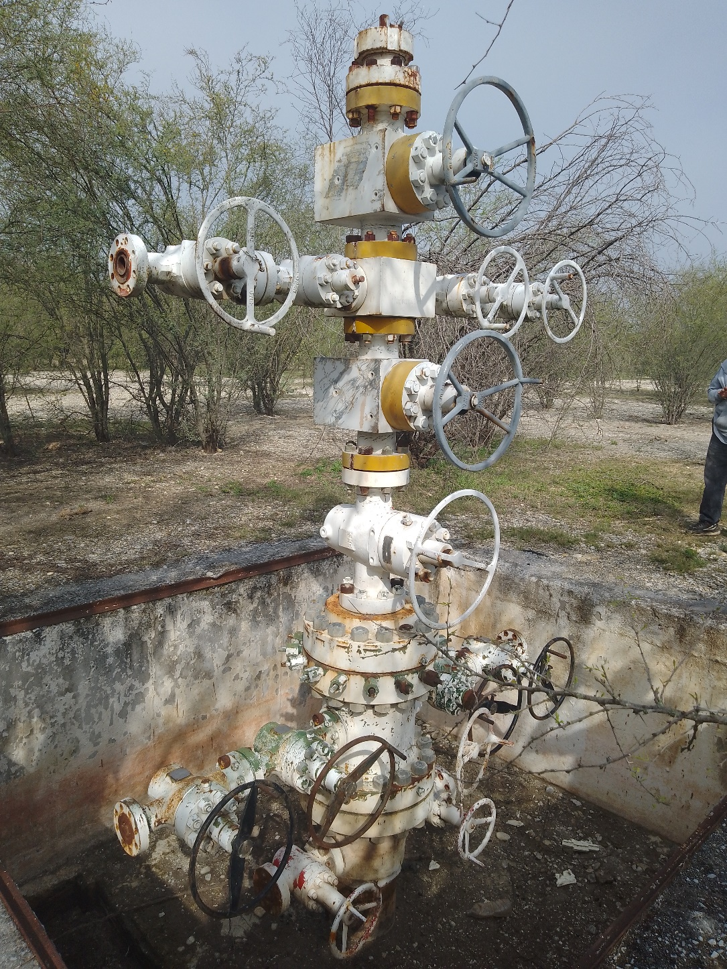

Vista actual del pozo Nerita-1 (terminado), municipio de Los Ramones, Nuevo León. Fotografía tomada el 22 de febrero de 2024 durante la visita de campo del Secretariado. Autor: José Álvarez Rosas.

Fotografía 2. Vista del río San Juan

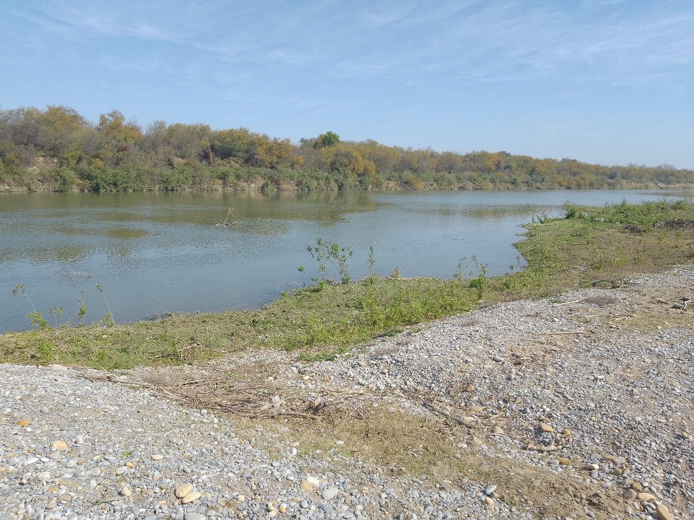

Vista del río San Juan, municipio de Los Ramones, Nuevo León, fotografía realizada el 22 de febrero de 2024 durante la visita de campo del Secretariado. Autor José Álvarez Rosas.

**Fotografía 3. Válvula de seccionamiento colocada en la tubería**

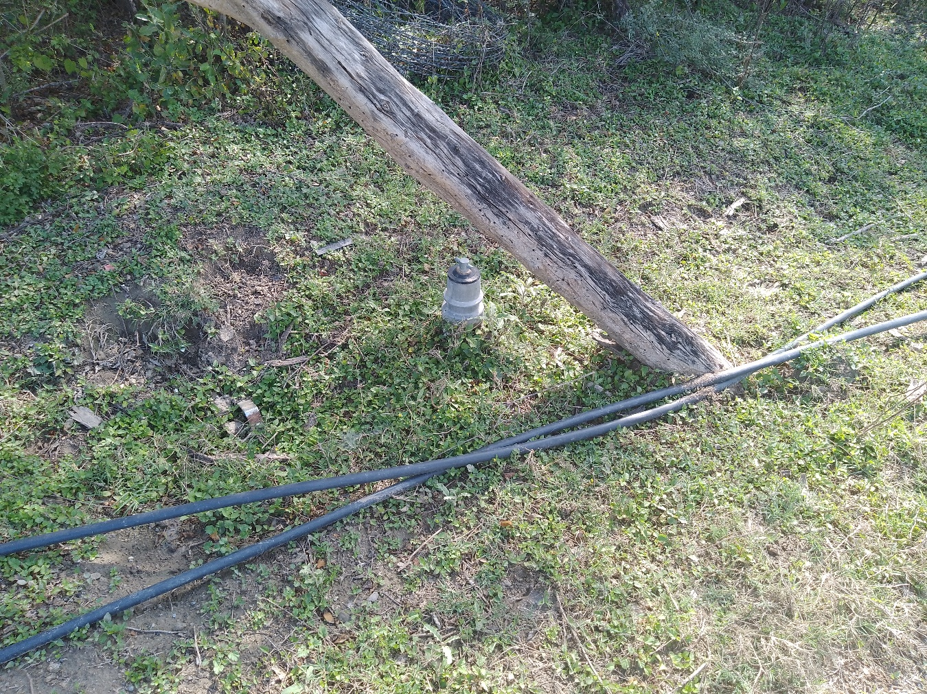

Válvula de seccionamiento colocada en la tubería de PVC para riego agrícola, municipio de Los Ramones, Nuevo León, fotografía realizada el 22 de febrero de 2024 durante la visita de campo del Secretariado. Autor José Álvarez Rosas.

Fotografía 4. Restos de tubería de PVC

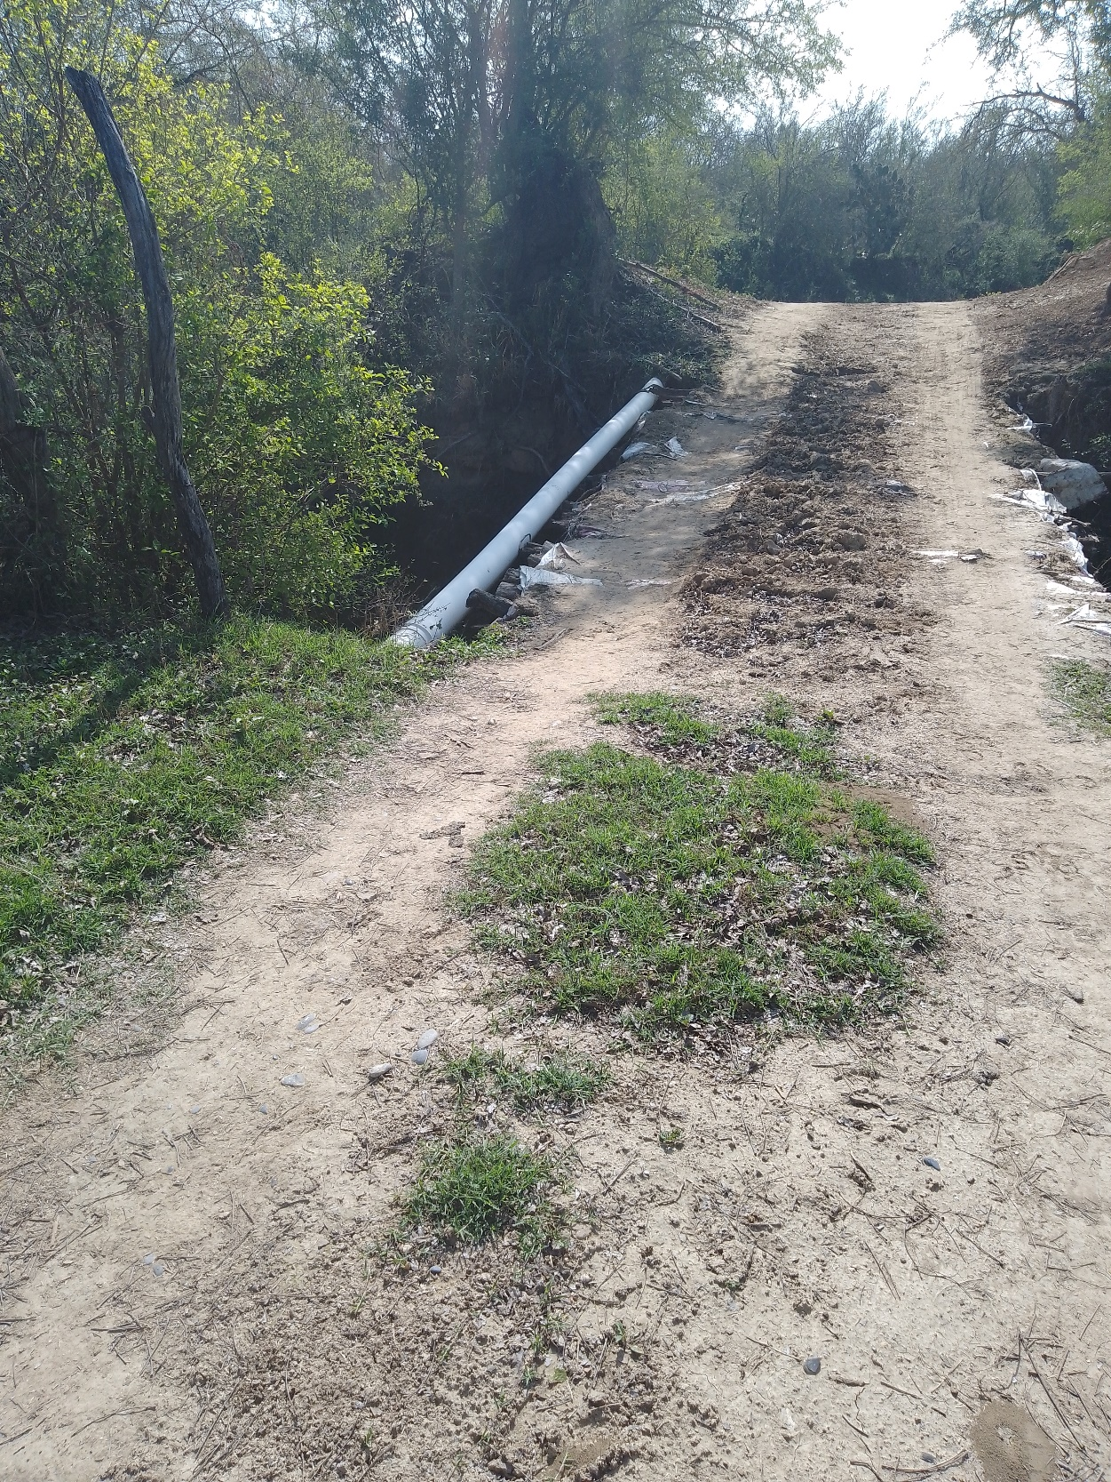

Restos de la tubería de PVC que se colocó a un costado del río San Juan y que conectaba con el Pozo Nerita-1 municipio de Los Ramones, Nuevo León. Fotografía tomada el 22 de febrero de 2024 durante la visita de campo del Secretariado. Autor: José Álvarez Rosas.

**Fotografía 5. Presa colindante al pozo Nerita-1**

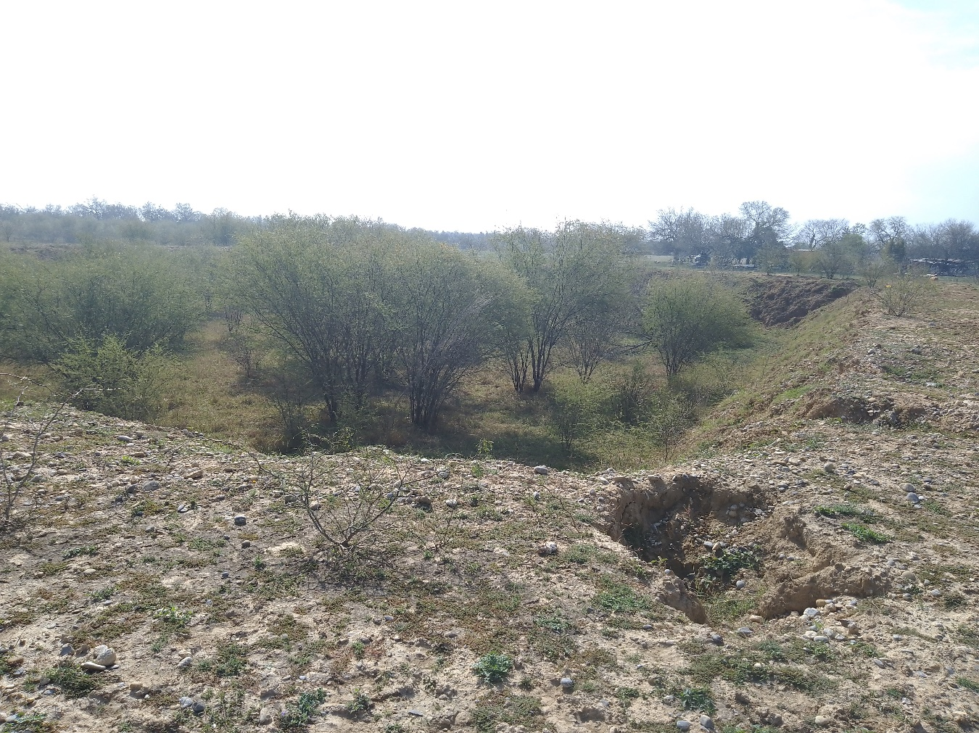

Presa colindante al pozo Nerita-1, municipio de Los Ramones, Nuevo León. Fotografía tomada el 22 de febrero de 2024 durante la visita de campo del Secretariado. Autor: José Álvarez Rosas.